

《Linux操作系统设计实践》
实验报告

学号： 102301237
姓名： 李泽聿
年级： 大三
学院：计算机与大数据科学学院
专业： 计算机科学与技术

本组其它成员：学号 无 姓名 无
学号 无 姓名 无
《Linux 操作系统设计实践》实验一：进程管理
实验环境：
（linux 操作系统的版本等使用到的软件环境）
实验内容：
- 运行时屏幕上交替出现子进程与父进程各打印出的一千条信息
1.1 代码部分
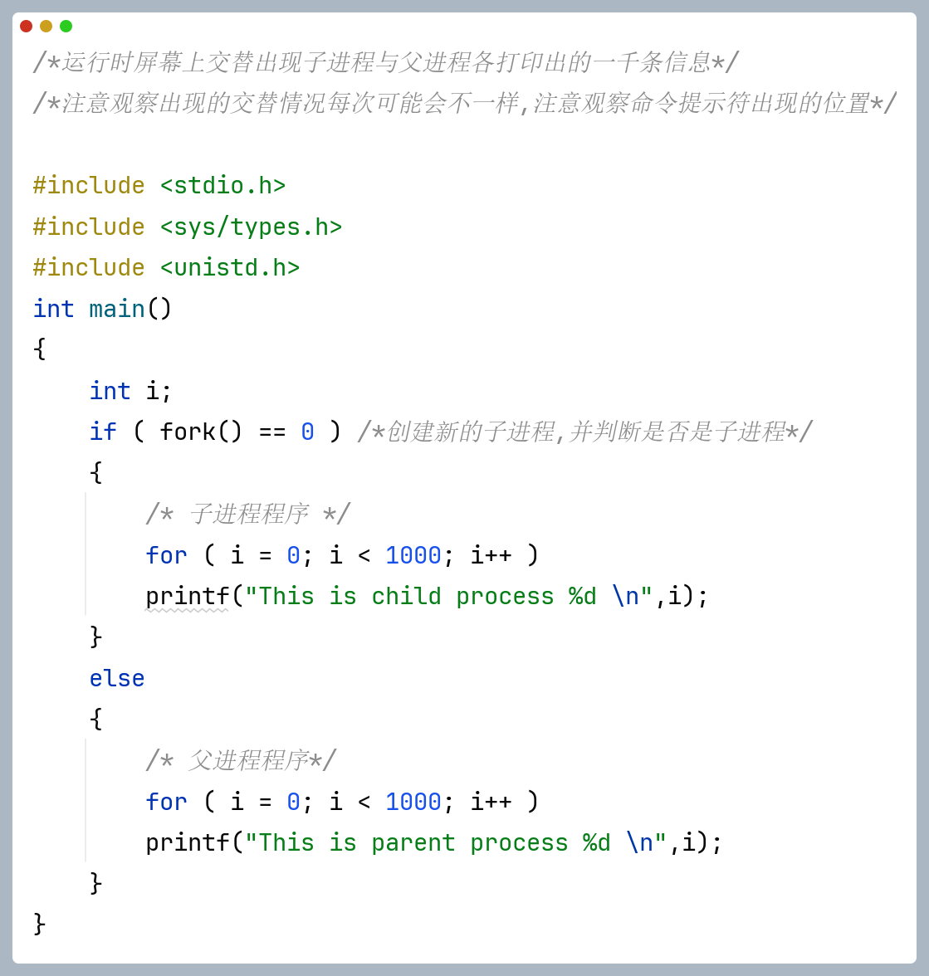

  - 运行结果
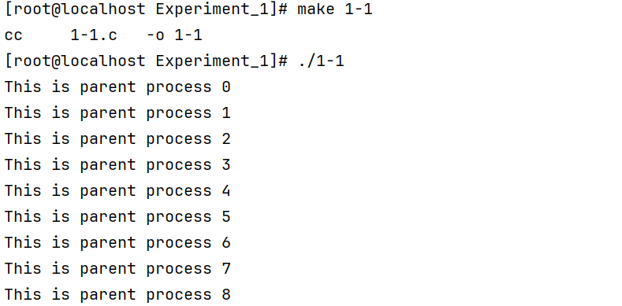
- 使用exec系列函数使子进程执行新的目标程序
2.1 代码部分
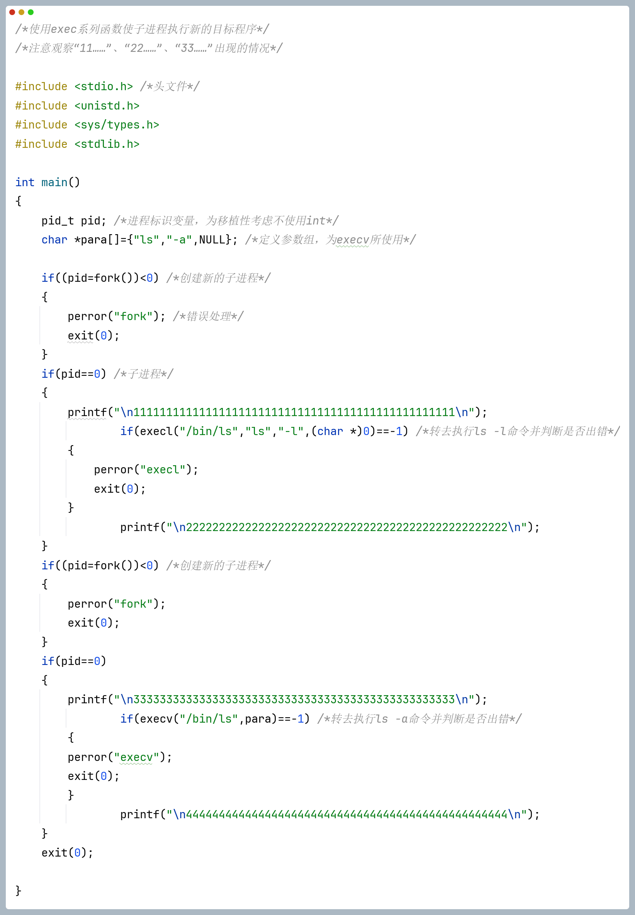
  - 运行结果
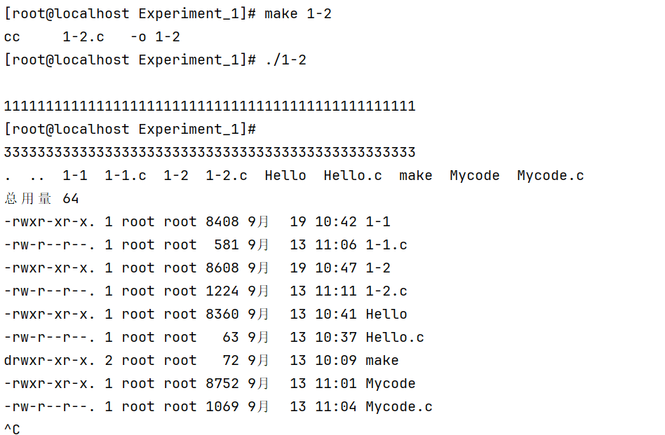
- 实现进程的软中断通信
3.1 代码部分
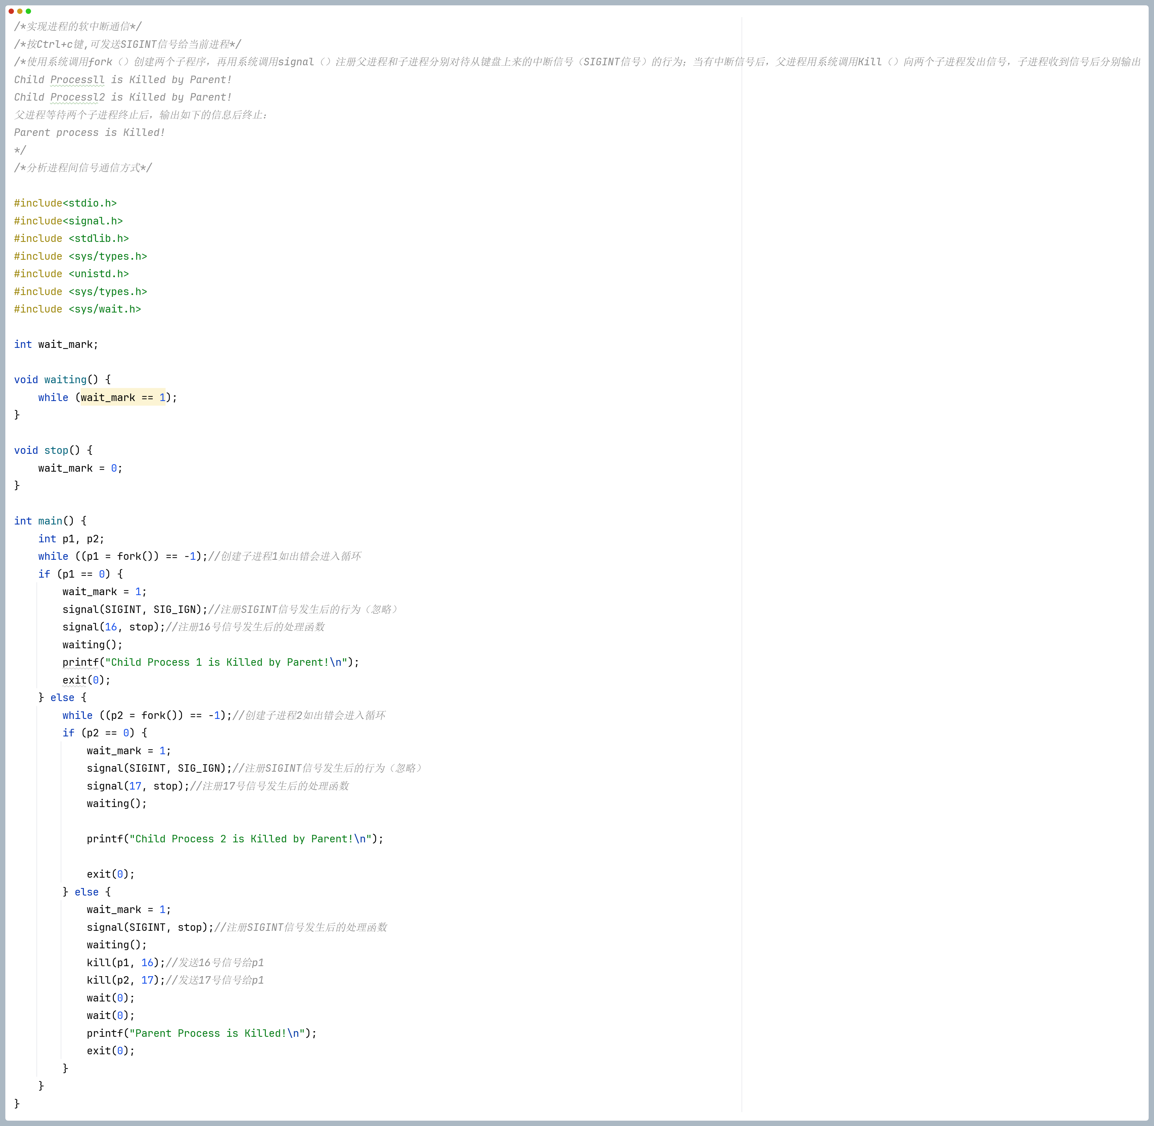
  - 运行结果
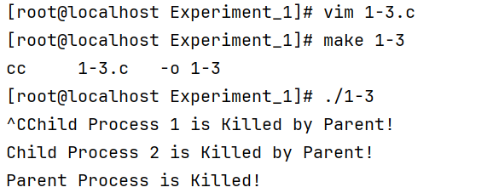
- 熟悉sigaction系统调用的使用方法
4.1 代码部分
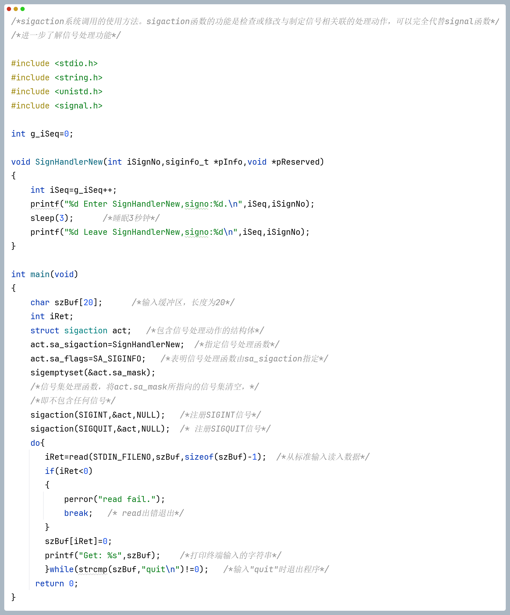
  - 运行结果
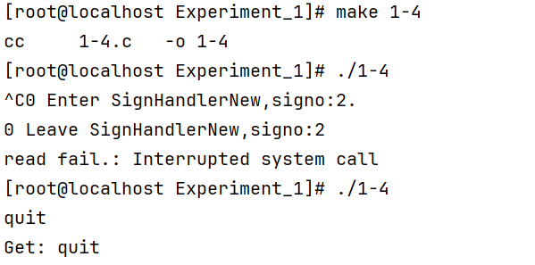
- 使用signal函数调用当前目录下的c文件的main函数
5.1 Mycode.c
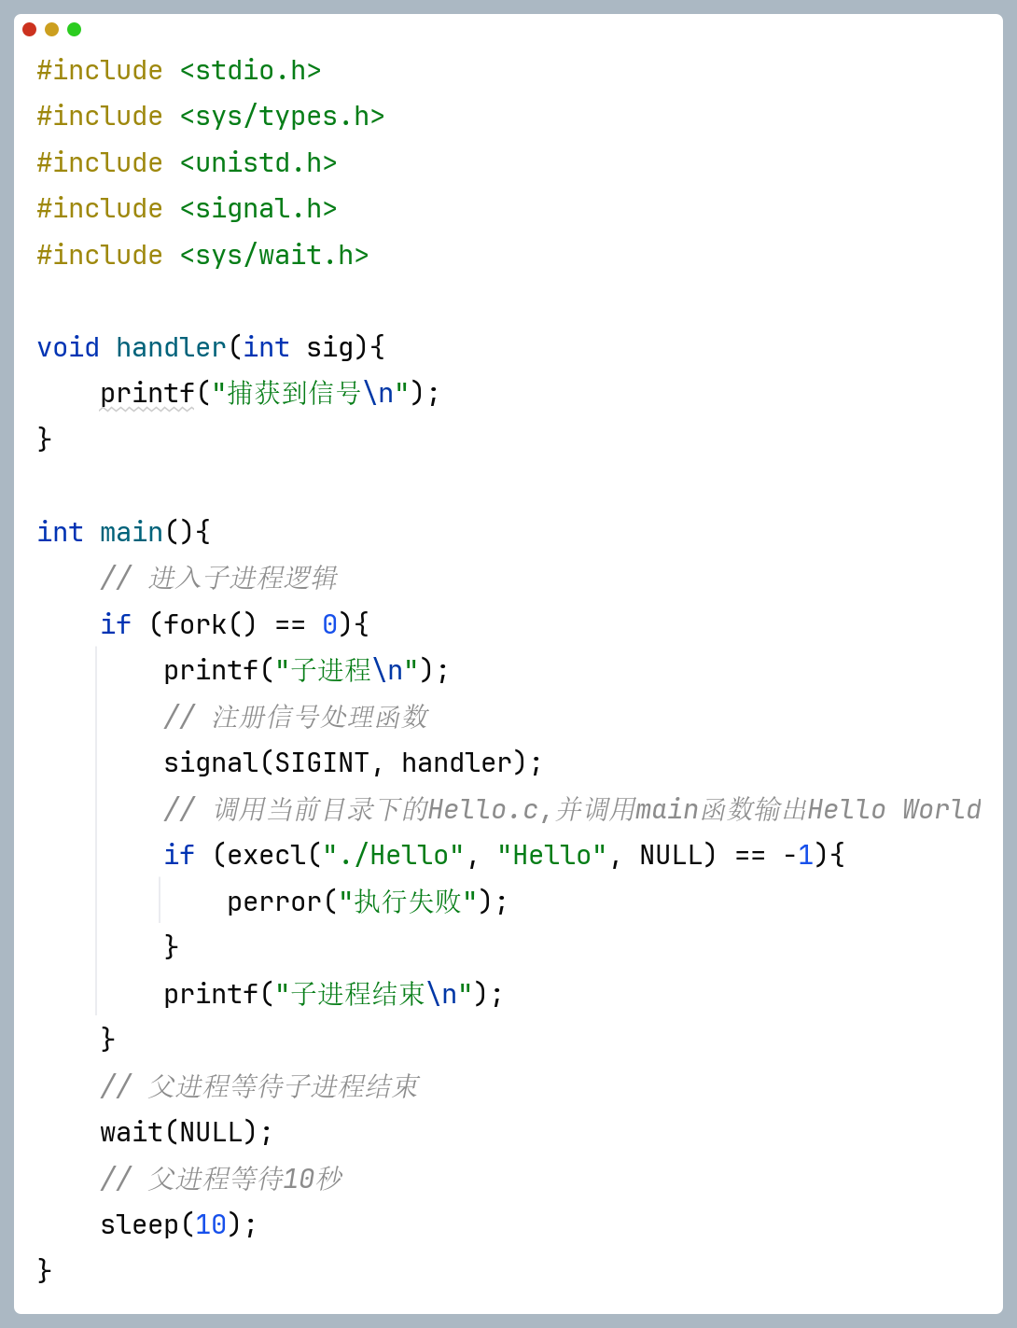
./Hello.c
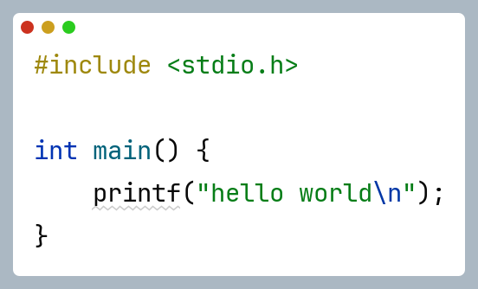
5.2 运行结果
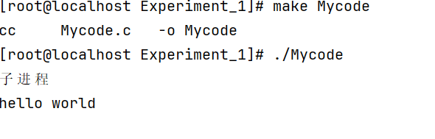

实验总结：
1、解释说明所编写的程序思想，如果是基于示例程序的改进需说
明改进在哪里；实验结果是否符合预期，如果不符合预期需要有分析解决的尝试方法。
实验结果是否符合预期：
实验结果基本符合预期。在进程管理部分，父子进程能够交替打印信息，但在某些情况下，打印的顺序可能会出现轻微的偏差。在信号处理部分，程序能够正确处理信号并执行相应的操作。
不符合预期的分析与解决尝试：
- 在进程管理部分，打印顺序的偏差可能是由于进程调度的不确定性导致的。我尝试通过引入更精确的同步机制（如信号量）来解决这个问题，但最终由于时间限制未能完全实现。
- 在信号处理部分，我遇到了信号处理函数被多次调用的问题。通过查阅资料，我发现这是由于信号的默认行为导致的。我通过使用 sigaction 的 SA_RESTART 标志解决了这个问题

2、实验中自学了哪些相关知识；遇到什么问题怎么解决的，体现自己解决问题的能力。）
在本次实验中，我自学了以下知识：
- 进程同步机制：通过阅读相关资料，我了解了多种进程同步机制，如互斥锁、信号量等，并尝试在实验中应用这些机制。
- 信号处理机制：通过对比 signal 和 sigaction 的使用，我深入理解了信号处理的机制和注意事项。
- Linux 系统调用：通过查阅《Linux 系统编程》等书籍，我熟悉了多种 Linux 系统调用的使用方法，如 fork()、exec()、wait() 等。

遇到的问题及解决方法：
- 问题 1：在进程管理部分，父子进程的打印顺序有时会出现偏差。
  - 解决方法：尝试引入更精确的同步机制。
- 问题 2：在信号处理部分，信号处理函数被多次调用。
  - 解决方法：通过使用 sigaction 的 SA_RESTART 标志解决了这个问题。
- 问题 3：SSH证书过期
  - 解决方法：使用ifconfig 查看IP地址，并通过ssh root@IP 地址，并保存新的IP地址。
- 问题 4：vim编辑时，没有权限修改文件
  - 解决方法：su root
  - password

实验时间：2025－2026学年第一学期

